

《网络编程》实验指导书

张祯
20015年3月

实验一 用C语言编写Window应用程序

实验目的
在Windows下进行网络编程，不可避免要用到Windows操作系统的下的API函数，因此必需要掌握Windows操作系统下的软件开发方法。
通过本实验，要求学生掌握用C语言（或C++语言）编写Window应用程序的基本方法，掌握Visual Studio集成开发环境下的Windows应用程序开发过程，了解Window编程的基本特点，Windows程序与控制台程序的区别与联系，Windows的消息机制、Windows程序的执行流程等。

预习内容
在上机前请查阅教材或课件（Lec2.ppt）中关于Windows编程的部分，查阅MSDN，了解实验中需要用到的Windows API函数。

实验内容
- 任务1：在Visual Studio环境下建立一个简单的Win32 Windows图形界面程序，运行和断点调试该程序。修改程序，使其能够响应Win32消息，完成下面任务之一：
  - 键盘消息，弹出对话框显示按下的键
  - 鼠标移动消息，屏幕上显示鼠标坐标
- 任务2在Visual Studio环境下建立一个简单的Win32 控制台程序，运行和断点调试该程序。修改程序，在其中调用Win32 API函数，使其完成下面任务之一：
  - 实现Dos命令Dir的基本功能
  - 实现Dos命令Copy的基本功能
  - 实现隐藏指定窗口的功能（通过命令行参数传入要隐藏的窗口的名称，隐藏或显示指定的窗口）

实验步骤
- Windows图形界面程序的编写
- 利用Visual Studio向导建立Win32中的Win32 项目，选择Windows应用程序，向导会自动生成一个可以运行的Windows应用程序框架。
- 运行该程序，了解该程序的功能。
- 查看该程序的源代码，了解各个文件的功能和用途，了解窗口的注册、创建过程和窗口消息处理函数。
- 在程序中下断点，了解在VC环境下断点调试的方法。
- 添加新的消息处理，实现实验内容1中要求的任务
- 控制台应用程序的编写
- 利用Visual Studio向导建立Win32中的Win32项目，选择控制台应用程序，向导会自动生成一个可以运行的控制台应用程序框架。
- 运行该程序，了解该程序的功能。
- 查看该程序的源代码，并把它与Windows应用程序的源代码比较，了解它们之间的区别。
- 在框架中添加必要的代码，实现实验内容2中要求的任务

编程提示
- 任务1-1
- 在生成的源代码框架中找到窗口消息处理函数。
- 在其中的switch消息分发代码中加入以下
case WM_KEYDOWN:
{
char* szFormat = "KEY%c(%x)";
char szBuffer[256];
wsprintf(szBuffer, szFormat, wParam, wParam);
MessageBox(NULL, szBuffer, "按键", MB_OK);
break;
}
- 编译并运行程序
- 任务2-1，代码例子见ex2_2.c
- MSDN中查看需要用到的API函数（FindFirstFile、FindNextFile、FindClose）。
- 添加必要的Windows头文件
#include <windows.h>
- 在mian函数中添加如下代码：
HANDLE handle;
BOOL bRet;
WIN32_FIND_DATA fileInfo;
handle = FindFirstFile(argv[1],&fileInfo);
if(handle != INVALID_HANDLE_VALUE)
{
bRet = TRUE;
while (bRet)
{
printf("\t%s\n",fileInfo.cFileName);
bRet = FindNextFile(handle,&fileInfo);
}
}
FindClose(handle);
return 0;
- 设置项目链接选项，加入kernel32.lib库
- 编译并运行程序

思考问题
- Windows图形界面程序为什么不采用传统的过程调用机制？采用消息机制的优点是什么？
- 编写控制台程序和以前学C语言中编写的程序的区别是什么？

实验二 Windows多线程程序设计

实验目的
在网络编程中，在服务器中使用多线程来处理不同的socket连接，可以提高网络服务器的并发处理能力，简化应用程序的编写难度；在客户端中可以用一个线程处理网络数据，另外一个线程处理用户界面，提高应用程序的响应度。
通过本实验，要求学生掌握Windows环境下用C语言编写多线程应用程序的基本方法，了解线程优先级的概念，了解线程之间同步互斥的基本方法，了解Windows系统中的核心对象的概念。

预习内容
在上机前请查阅教材或课件（Lec2.ppt）中关于多线程编程的部分，查阅MSDN，了解多线程编程需要用到的API函数和C语言库函数。

实验内容
- 编写一个多线程应用程序。在该程序主程序中创建一个线程，允许用户通过按键挂起和恢复线程的运行。
- 编写一个多线程应用程序。在该程序主程序中创建5个不同优先级的线程，让它们并发执行一个计数任务，一定时间后停止所有任务的运行，输出不同线程的计数结果。
- 编写一个多线程应用程序，利用Windows操作系统提供的同步互斥机制解决生产者和消费者问题。在该程序主程序中分别创建1个线程，模拟操作系统中的生产者，不停的产生数据放入一个公共缓存，主程序模拟消费者，从公共缓存读取数据，并用Windows系统提供的临界区方法解决它们之间的同步互斥。

实验步骤
- 建立Win32控制台项目。
- 包含必修的头文件。
- 声明线程函数和所需的线程变量。
- 编写线程函数
- 编写主程序，并在主程序中创建线程函数

编程提示
- 任务1代码例子见ex2_4.c
- 任务2代码例子见ex2_5.c
- 任务3需要用到API函数InitializeCriticalSection、EnterCriticalSection、LeaveCriticalSection、DeleteCriticalSection，具体用法请查阅MSDN。代码例子略。

思考问题
- 从任务2的运行结果看，Windows的多线程调度有什么特点？
- 用Win32 API的线程创建函数CreateThread创建线程和用C语言库函数_beginthreadex创建线程有什么差别？

实验三 简单的TCP客户/服务器设计

实验目的
在网络编程中，客户服务器模型是常见的网络编程模型，而TCP协议是面向连接的、可靠的、面向连接的、按序传输的传输层协议。
通过本实验，要求学生掌握用C语言编写简单TCP客户/服务器程序的基本方法，了解TCP客户端和服务器建立的一般步骤，TCP连接建立、数据传输、连接释放的概念，TCP数据流的概念等。

预习内容
在上机前请查阅教材或课件（Lec3.ppt）中关于TCP客户服务器模型的部分，查阅MSDN和课件（Lec3.ppt），了解网络编程需要用到的API函数。

实验内容
- 任务1：编写一个简单的TCP服务器程序，实现当客户端连接该服务器时，立即发送一个随机数据给对方，并关闭连接。
- 任务2：编写一个简单的TCP客户端程序，完成和任务1完成的服务器程序的通讯，显示获取的随机数据。

实验原理
基于TCP的客户服务器模型，一般采用请求应答方式，客户端和服务器端分别运行的函数如下图所示：
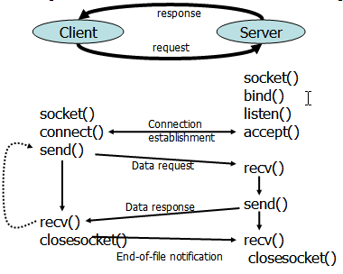

实验步骤
- 任务1的编写步骤
- 建立Win32控制台项目。
- 包含网络编程所必修的头文件。
- 初始化WinSock库。
- 建立监听Socket。
- 填充服务器绑定的地址结构，并绑定该地址。
- 将Socket置于监听状态。
- 在服务器循环中接收客户端连接，产生随机数，转换为字符串，发回客户端，关闭连接。
- 关闭Socket，释放WinSock库。
- 运行程序，用telnet程序模拟客户端连接服务器，查看结果。
- 任务2的编写步骤
- 建立Win32控制台项目。
- 包含网络编程所必修的头文件。
- 初始化WinSock库。
- 建立连接Socket。
- 填充要连接的服务器地址结构，并连接该地址。
- 连接成功后接收所有数据，并显示。
- 关闭Socket，释放WinSock库。
- 运行程序，与任务1编写的服务器程序通讯，测试结果。
- 用Ethereal软件抓取程序运行中传送的数据包过程。

编程提示
- 任务1代码例子见ex3_2.c
- 任务2代码例子见ex3_1.c

思考问题
- recv函数的返回值有几种情况，分别应该如何处理？
- accept函数中的backlog表示什么含义？

实验四 简单的UDP客户/服务器设计

实验目的
在网络编程中，客户服务器模型是常见的网络编程模型，而UDP协议是无连接的、不保证可靠性的、面向数据报的、不保证按序传输的传输层协议。
通过本实验，要求学生掌握用C语言编写简单UDP客户/服务器程序的基本方法，了解UDP编程与TCP编程的区别与联系。

预习内容
在上机前请查阅教材或课件（Lec3.ppt）中关于UDP客户服务器模型的部分，查阅MSDN和课件（Lec3.ppt），了解网络编程需要用到的API函数。

实验内容
- 任务1：编写一个简单的UDP客户端程序，实现客户端发送任意字符串给服务器。
- 任务2：编写一个简单的UDP服务器程序，显示任何客户端发送来的字符串。
- 任务3：改进任务2的结果，完成UDP的随机数服务器程序。
- 任务4：改进任务1的结果，使其在发送完数据后，能够接收一个UDP数据包并显示。

实验原理
基于UDP的客户服务器模型，一般采用请求应答方式，客户端和服务器端分别运行的函数如下图所示：
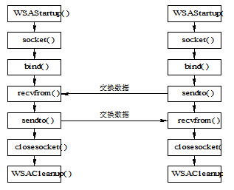

实验步骤
- 任务1的编写步骤
- 建立UDP Socket。
- 填充要连接的服务器地址结构。
- 构造要发送的字符串，调用sendto函数发送给服务器。
- 关闭Socket，释放WinSock库。
- 运行程序，发送任意字符串给一个不存在的UDP服务器，通过Ethereal抓包查看结果。
- 运行程序，发送任意字符串给UDP的时间服务器，通过Ethereal抓包查看结果。
- 任务2的编写步骤
- 建立UDP Socket。
- 填充要连接的服务器地址结构，并绑定该地址。
- 在工作循环中调用recvfrom函数接收客户端传送的数据并显示。
- 运行程序，与任务1编写的程序通讯，并用Ethereal抓包查看结果
- 任务3的编写步骤
- 在任务2第3步编写的代码中，显示完接收的数据后。
- 构造随机数据并转换为字符串，发送字符串给相应的客户端
- 任务4的编写步骤
- 在任务1第3步编写的代码中，参照任务2中的第3步，接收数据并显示。
- 运行程序，与任务3编写的程序通讯，并用Ethereal抓包查看结果

编程提示
- 任务1代码例子见ex3_3.c
- 任务2代码例子见ex3_4.c

思考问题
- 任务1编写的客户端向一个不存在的UDP服务器发送数据，能成功吗？为什么？
- UDP的服务器和TCP的服务器，从编程的角度看，有什么不同？

实验五 daytime服务的实现（UDP和TCP）

实验目的
在TCP/IP协议簇中，有一系列即非常简单也非常有趣的服务，称为简单TCP/IP服务，包括discard服务、echo服务、daytime服务、chargen服务、qotd服务等，这些服务都包括TCP和UDP两个版本。本实验将完成其中的一个服务。
通过本实验，要求学生掌握用C语言编写一个完整功能的客户/服务器程序的基本方法。

预习内容
在上机前请查阅教材或课件（Lec3.ppt）中关于Daytime服务和Echo服务的部分，了解简单TCP/IP服务中各个服务的功能，查阅MSDN和课件（Lec3.ppt），了解网络编程需要用到的API函数。

实验内容
- 任务1：编写UDP Daytime客户端。
- 任务2：编写UDP Daytime服务器端。
- 任务3：编写TCP Daytime客户端。
- 任务4：编写TCP Daytime服务器端。
- 任务5：改写任务4的服务器端为TCP的Echo服务。

实验原理
在TCP/IP标准中定义了一个可以允许用户获取当天的日期和时间的应用协议，得到的日期和时间是用户能读懂的格式。该服务被正式命名为DAYTIME服务。
Daytime服务返回的数据没有特定的格式，建议使用ASCII可打印字符，空格和回车换行符。Daytime应该在一行上。下面是两种流行的格式：
Weekday, Month Day, Year Time-Zone
例子：Tuesday, February 22, 1982 17:37:43-PST
dd mmm yy hh:mm:ss zzz
例子：02 FEB 82 07:59:01 PST
DayTime协议标准规定DayTime即可以通过TCP也可以通过UDP来获得。基于TCP的DAYTIME服务使用TCP连接的出现来触发输出，服务器在TCP端口13侦听，一旦有连接建立就返回ASCII形式的日期和时间，在传送完后关闭连接。接收到的数据被忽略。基于UDP的DAYTIME服务要求客户端发送请求，请求是一个任意的UDP数据报。只要服务器在13端口收到一个数据报，它就格式化当前的日期时间，并回送数据报给客户端。服务器接收到的数据被忽略。

实验步骤
- 任务1的编写可以参照实验四中的UDP客户端程序的编写
- 任务2的编写可以参照实验四中的UDP服务器端程序的编写
- 任务3的编写可以在实验三中的TCP客户端程序的改写。
- 任务4的编写可以在实验三中的TCP服务器端程序的改写。
- 编写好程序后分别用UDP和TCP的客户端连接标准Daytime服务进行测试，用Telnet连接TCP的服务器端，并用编写的客户端和服务器端相互测试，并用Ethereal进行抓包结果分析。
- 改写任务5，完成Echo服务。
- 用telnet测试任务5完成的Echo服务，并用Ethereal进行抓包结果分析。

编程提示
- 任务1代码例子（略）
- 任务2代码例子（略）
- 任务3代码例子（略）
- 任务4代码例子见ex3_5.c
- 任务5代码例子见ex3_5.c

思考问题
- 任务4编写的Daytime服务器能同时处理多个客户端程序的请求吗？为什么？
- 任务5编写的Echo服务器能同时处理多个客户端程序的请求吗？为什么？

实验六 并发服务器的设计和实现

实验目的
在客户/服务器模型中，服务器的设计有两种方式，迭代（循环）服务器和并发服务器。
通过本实验，要求学生掌握用迭代（循环）服务器和并发服务器的区别，并发服务器的编写方法。

预习内容
在上机前请查阅教材或课件（Lec3.ppt）中关于并发服务器的设计部分，查阅MSDN和课件（Lec3.ppt），了解网络编程需要用到的API函数。

实验内容
- 任务1：改写实验五任务4的Daytime服务器端为并发服务。
- 任务2：改写实验五任务5的Echo服务器端为并发服务。

实验原理
网络服务器的设计从传输层协议分，可以分为面向连接服务器和无连接服务器。面向连接的服务一般采用TCP协议，而无连接的一般采用UDP协议。通常在以下情况采用UDP作为传输层协议：
  - C/S之间数据交互非常简单，为每一个客户服务时间非常短，如标准服务daytime、echo
  - 与数据丢失相比，系统更不能容忍超时所带来的时间延迟，如音视频应用
  - 系统要求采用广播或组播（多播）报文的形式
从服务器的处理方式看，服务器可以分为迭代（循环）服务器和并发服务器。迭代通常就是一个循环，同时服务一个客户，完成后在去服务下一个客户。并发是同时能够处理多个客户请求，并进行处理。常见的并发处理方式如为每一个客户开启一个线程（或进程）、使用其它非阻塞Socket I/O模型等。

实验步骤
- 参照实验五编写的服务器和多线程程序的编写。在服务器的主处理循环中。每接收一个客户端连接，分配一个线程专门处理该客户端的Socket。
- 对编写好程序进行并发测试，看看能不能同时支持多个客户端。

编程提示
- 任务1代码例子见ex3_6.c。
- 任务2代码例子见ex3_6.c。

思考问题
- 对于Daytime服务，你认为采用迭代服务器合适还是采用并发服务器合适？Echo服务呢？

实验七 综合设计：自定义服务的设计和实现

实验目的
通过实现一个自己定义的服务，深刻理解客户服务器模型的设计方法和流程。

预习内容
在上机前请查阅教材或课件（Lec3.ppt）中的内容，查阅MSDN和课件（Lec3.ppt），了解网络编程需要用到的API函数。

实验内容
下面的任务任选其一完成，有些服务既可以使用TCP也可以使用UDP实现，在实现过程中，为了加强显示效果，可以采用Telnet协议中的ANSI颜色表示法，使得Telnet客户端登录服务器时，通过颜色增强显示效果。(telnet颜色相关资料及例子见课件服务器 Src\telnet.zip)
- 任务1：远程文件获取服务(RemoteGetFile)
通过在远端主机上搭建一个文件获取服务服务器，其它主机可以通过客户端程序 RemoteGetFile将远端主机的某个文件拷贝下来，存储在本地计算机上。命令行格式如下：
RemoteGetFile <ServerIP> <Path>
如：
RemoteGetFile 127.0.0.1 C:\test.jpg
表示将IP地址为127.0.0.1的主机上的文件C:\test.jpg存储到本地主机上的当前目录下，文件名一样。(注意对大文件的下载的测试)
注意：如果远端文件不存在应给出提示
- 任务2：远程计算服务(RemoteCalculate)
通过在远端主机上搭建一个远程计算服务服务器，其它主机可以通过客户端程序 RemoteCalculate将所需要计算的表达式传送给远程主机，远程主机计算服务服务 器将运算结果返回给客户端主机。命令行格式如下：
RemoteCalculate <ServerIP> <Expression>
如：
RemoteCalculate 127.0.0.1 (100+4)/4
(100+4)/4 = 26
表示将表达式提交给IP地址为127.0.0.1的主机进行运算，其运算完成后将结果返回，然后客户端显示在屏幕上。
注意：表达式不正确应给出提示。
- 任务3：远程字典服务(RemoteLookup)
通过在远端主机上搭建一个远程字典服务服务器，其它主机可以通过客户端程序 RemoteLookup将所需要查询的单词传送给远程主机，远程主机字典服务服务器将单词的中文释义结果返回给客户端主机。命令行格式如下：
RemoteLookup <ServerIP> <Word>
如：
RemoteLookup 127.0.0.1 Hello
int.喂, 哈罗
表示将说要查询的单词提交给IP地址为127.0.0.1的主机进行查询，其查询单词的结果返回， 然后客户端显示在屏幕上。
注意：查询不到应给出提示。(字典文件见课件服务器 Src\Dict.zip)
- 任务4：星座查询服务(StarLookup)
通过在远端主机上搭建一个远程星座查询服务器，其它主机可以通过客户端程序 StarLookup将所需要查询的日期传送给远程主机，远程星座查询服务器将根据日期查询到所对应的星座以及具体那天所生人的性格特生做为结果返回给客户端主机。命令行格式如下：
StarLookup <ServerIP> <日期>
如：
StarLookup 127.0.0.1 07-05
巨蟹座
讨人喜欢彬彬有礼的脾气，脑筋机警爱沈思冥想，有直觉力，要控制一切不顾後果、
只想指挥别人和领导别人的倾向。
表示将说要日期提交给IP地址为127.0.0.1的主机进行查询，其查询星座的结果返回，然后客户端显示在屏幕上。
注意：查询不到应给出提示。(星座相关文件见课件服务器 Src\Star.zip)
- 任务5：IP地址查询服务(IPLookup) TCP或UDP 难度系数 5
通过在远端主机上搭建一个远程IP地址查询服务器，其它主机可以通过客户端程序 IPLookup将所需要查询的IP地址传送给远程主机，远程IP地址查询服务器将根据IP地址 查询到其所在的位置做为结果返回给客户端主机。命令行格式如下：
StarLookup <ServerIP> <IP>
如：
StarLookup 127.0.0.1 210.32.32.1
杭州电子科技大学
表示将说要IP地址提交给IP地址为127.0.0.1的主机进行查询，其查询IP地址的信息返回，然后客户端显示在屏幕上。
注意：查询不到应给出提示。(IP地址信息相关文件见课件服务器 Src\IP.zip)
- 任务6：交互式游戏设计(RemoteBet)
通过在远端主机上搭建一个远程赌博服务器，其它主机可以通过客户端程序RemoteBet与远程的赌博服务器联系，进行交互式游戏设计。命令行格式如下：
RemoteBet <ServerIP>
如：
RemoteBet 127.0.0.1
规则
ya tc <数量> <coin|silver|gold> 押头彩(两数顺序及点数均正确) 一赔三十五
ya dc <数量> <coin|silver|gold> 押大彩(两数点数正确) 一赔十七
ya kp <数量> <coin|silver|gold> 押空盘(两数不同且均为偶数) 一赔五
ya qx <数量> <coin|silver|gold> 押七星(两数之和为七) 一赔五
ya dd <数量> <coin|silver|gold> 押单对(两数均为奇数) 一赔三
ya sx <数量> <coin|silver|gold> 押散星(两数之和为三、五、九、十一) 一赔二
每盘按从上到下的顺序只出现一种点型(头彩和大彩可同时出现)，其他情况都算庄家赢。
庄家唱道：新开盘！预叫头彩！
庄家将两枚玉骰往银盘中一撒。
┌───┐ ┌───┐
│● ●│ │ │
│● ●│ │ ● │
│● ●│ │ │
└───┘ └───┘
庄家唱道：头彩骰号是六、一！
输入你压的值：
ya tc 10 gold
庄家将两枚玉骰扔进两个金盅，一手持一盅摇将起来。
庄家将左手的金盅倒扣在银盘上，玉骰滚了出来。
┌───┐
│● ●│
│ ● │
│● ●│
└───┘
庄家将右手的金盅倒扣在银盘上，玉骰滚了出来。
┌───┐
│ ● │
│ │
│ ● │
└───┘
庄家叫道：五、二……七星。
你赢了多少？or 你输了多少？

表示将说要IP地址提交给IP地址为127.0.0.1的主机进行远程赌博，然后进行交互式的赌博
然后客户端显示在屏幕上。
(游戏规则相关文件见课件服务器 Src\Rule.zip)

- 任务7：其它远程服务
大家可以自己设计其它的一些有意义的难度相当的远程服务，可以采用TCP或UDP。如日期时间查询服务、天气预报服务等、手机归属地查询等。

实验步骤
- 参照前面的实验，独立完成所有任务。

实验八 域名解析程序的设计

实验目的
域名解析DNS是TCP/IP协议簇中的一个基本服务，完成域名到IP地址转换的功能。域名与IP地址相比具有容易记忆，容易重定位的优点。目前大部分网络程序都是通过使用域名来定位服务器位置的。
通过本实验，要求学生掌握通过域名查找服务器IP地址的方法。

预习内容
在上机前请查阅教材或课件（Lec4.ppt）中关于域名解析的部分，查阅MSDN和课件（Lec4.ppt），了解域名解析需要用到的API函数。

实验内容
- 任务1：编写一个域名解析程序，完成给定域名，显示该域名的所有信息（域名、IP地址信息）。如下图所示：
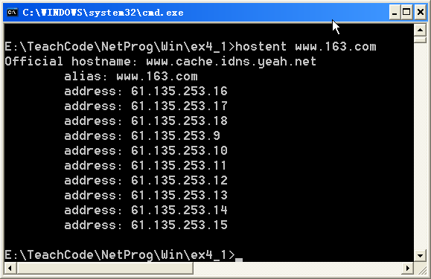

实验步骤
- 初始化WinSock库。
- 根据输入的参数调用gethostbyname函数。
- 根据返回的结果依次输出正式域名、别名和IP地址信息。
- 对编写好程序进行测试，并通过Ethereal抓包进行结果分析。

编程提示
- 任务1代码例子见ex4_1.c

思考问题
- 函数gethostname和gethostbyname的区别是什么？

实验九 HTTP协议程序设计

实验目的
HTTP协议是目前应用最广泛的Internet应用协议。
通过本实验，要求学生掌握通过标准HTTP协议的编写方法，了解HTTP协议的特点，HTTP协议的版本区别等，掌握在TCP协议中读取一行数据的方法。

预习内容
在上机前请查阅教材或课件（Lec4.ppt）中关于HTTP协议的部分，查阅MSDN和课件（Lec4.ppt），了解网络编程需要用到的API函数。

实验内容
- 任务1：编写一个HTTP协议客户端，实现能够下载指定网址的页面功能。具体使用方法如下：
HTTPClient URL port filename
将hostname上pathname所对应的文件通过HTTP协议存到本地磁盘上，文件名为filename
- 任务2：编写一个HTTP协议服务器端，实现能够作为静态网站的宿主，完成与浏览器的交互。

实验原理
HTTP 请求消息格式如下所示：
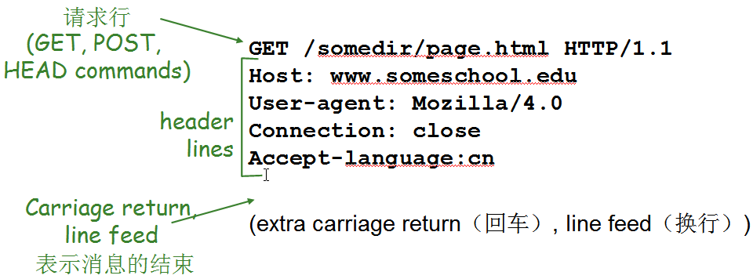
HTTP 响应消息格式如下所示：
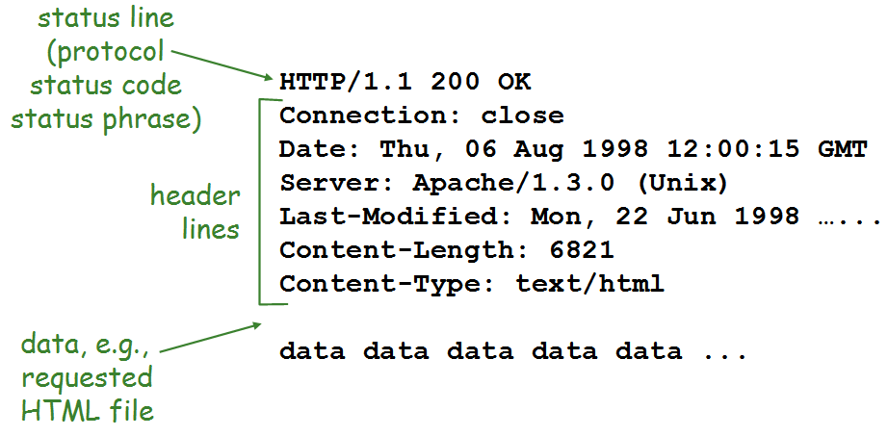

实验步骤
- 设计并编写ReadLine函数，完成从一个Socket中读取一行数据的功能。后面要用到。
- HTTP客户端的编写
- 根据命令输入的网址构造HTTP请求头部，发送给服务器端。
- 对服务器返回的结果进行分析，判断是否返回成功。
- 如果返回成功，定位到服务器响应数据的文件位置，后面的所有数据全部存入文件。
- 运行程序，获取校园网首页logo图片，看能否成功下载。
- 运行程序，并用Ethereal抓包分析运行结果。
- HTTP服务器端的编写
- 对于每一个客户端连接，接受并读取客户端的请求头部。
- 从请求头部分析出请求的页面名称。
- 如果请求页面存在返回成功的响应头部，并传送相应的页面内容。否则返回失败的响应头部
- 关闭客户端连接
- 编写几个页面，并将服务器根目录设置于此。
- 运行程序，通过浏览器访问该HTTP服务器。
- 运行程序，并用Ethereal抓包分析运行结果。

编程提示
- 任务1代码例子见ex4_4.c
- 任务2代码例子见ex4_5.c

思考问题
- 你所使用的浏览器获取Web页面采用的方式是一个一个获取还是并发获取？
- HTTP1.0和HTTP1.1的区别是什么？

实验十 异步Socket编程

实验目的
通过本实验，要求学生了解Socket的阻塞模式和非阻塞模式，了解异步Socket编程的方法：select模型、WSAAsyncSelect模型和WSAEventSelect模型。

预习内容
在上机前请查阅教材或课件（Lec5.ppt），查阅MSDN和课件（Lec5.ppt），了解异步Socket编程需要用到的API函数。

实验内容
- 任务1：用异步select模型编写echo服务器程序。
- 任务2：用异步WSAAsyncSelect模型编写echo服务器程序。
- 任务3：用异步WSAEventSelect模型编写echo服务器程序。

实验步骤
- 任务1
- 对于监听Socket和每一个连接Socket，用FD_SET设置相应的可读Socket集合fdread、。
- 通过select函数等待可以读取的socket事件。
- 如果select返回成功，对于fdread中的每一个相应的Socket进行处理。
- 任务2
- 建立一个窗口，可以用Dialog
- 对于监听Socket和每一个连接Socket，将其上的可读事件先与窗口的自定义消息关联。
- 进行消息循环，当自定义消息到来时，进行相应的处理。
- 任务3
- 为监听Socket和每一个连接Socket，定义一个Event事件，将其上的可读事件与其关联。
- 将所有事件组成一个事件数组，通过WaitForMultipleEvents等待网络事件到来。
- 对等到的事件进行判断，区分触发事件的Socket，然后进行相应的处理。

编程提示
- 任务1代码例子见ex6_3.c
- 任务2代码例子见ex6_4.c
- 任务3代码例子见ex6_5.c

思考问题
- 使用异步Socket编程模型和使用多线程编程有什么区别？哪种方法好？

实验十一 原始Socket编程

实验目的
通过本实验，要求学生了解原始Socket编程的方法，了解ICMP数据包的发送方法，了解常见的Socket选项。

预习内容
在上机前请查阅教材或课件（Lec6.ppt），查阅MSDN和课件（Lec6.ppt），了解异步Socket编程需要用到的API函数。

实验内容
- 任务1：通过发送和接收ICMP Echo请求和响应，编写一个Ping命令程序

实验步骤
- 任务1
- 创建原始ICMP Socket。
- 填充要ping的服务器的地址结构。
- 构造ping 的ICMP数据包并发送。
- 通过select等待响应包的到来，并设定超时值。
- 如果在超时时间内收到了返回值，计算往返时间并显示，显示TTL；如果没有收到响应包，显示Timeout信息。
- 运行并测试编写的程序，通过Ethereal抓包进行结果分析。

编程提示
- 任务1代码例子见ex7_4.c

思考问题
- 如何利用原始套接字编写tracert程序？

实验十二 综合设计：高级的客户服务器编程

实验目的
通过本综合实验，要求学生掌握多线程、异步网络程序设计的方法，掌握复杂的网络协议设计方法。

预习内容
在上机前请查阅教材或课件，了解完成程序需要用到的API函数。

实验内容
下面的任务任选其一完成。

- 任务1：聊天室(ChatClient、ChatServer)设计
实现一个聊天室，支持多人聊天。也可以增加私聊等功能。界面可参照课件服务器上的聊天室界面范例。
- 任务2：文件传输(MyFtpClient,MyFtpServer)
要求可以时间文件目录的浏览、上传、下载等。也可以加入访问控制能功能。功能和界面可参照Window自带的ftp程序。但协议要自己设计。
- 任务3：交互式游戏设计(RemoteBetServer)
对实验七中的任务6 交互式游戏设计进行改进，使其成为多个玩家共同参与的网络游戏，每个玩家有一个id，同时设置一些虚拟人物id。
如游戏中可以设置一个虚拟人物庄家（zhuangjia）。
你可以通过命令
ask zhuangjia about rule （查询规则）
say message （对所有人说message)
talk id message （对id说message)
还要包括压注、查询自己的剩余gold等命令。
- 任务4：多功能查询服务器
将作业1的多种服务（远程计算服务、远程字典服务、星座查询服务）融合到一起，通过菜单或命令选择不同的查询功能。
- 任务5：其它服务
大家可以自己设计其它的一些有意义的难度相当的服务，可以采用TCP或UDP，但要求一定需使用多线程、或各种非阻塞模型。

实验步骤
- 参照前面的实验，独立完成所有任务。

